# Hva er endometriose?

Endometriose er en medisinsk tilstand der vev som finnes i slimhinnen i livmoren, begynner å vokse utenfor livmorhulen. Legen kan ofte finne endometriose på bukhinnen, spesielt i bekkenet, på eggstokkene, egglederne, rundt livmoren, bukhulen, og i alvorlige tilfeller i tarmen og urinblæren.

Tilstanden kan føre til sterke smerter ved menstruasjon, og finnes hos kvinner i fruktbar alder. Symptomer på endometriose oppstår som oftest ikke før puberteten, og forsvinner vanligvis etter overgangsalderen.

Ved endometriose kan du blant annet oppleve kroniske smerter, sterke menstruasjonsblødninger over tid og vanskeligheter med å bli gravid.

## Endometriose symptomer

De vanligste symptomene på endometriose er sterke menstruasjonssmerter.

Andre vanlige symptomer er:

* Smerter før menstruasjon og ved eggløsning
* Smerter under eller etter samleie
* Smerter ved avføring kan være vanlig ved endometriose i tarm, eller bare i bukhinnen over tarmen
* Smertefull eller hyppig vannlating ved endometriose på urinblæren, eller bare i bukhinnen over urinblæren
* Barnløshet
* Kroniske bekkensmerter
* Tretthet og sykdomsfølelse

I noen tilfeller kan du ha lignende symptomer uten at du nødvendigvis lider av endometriose. Det kan for eksempel være tegn på irritabel tarm eller urinveisinfeksjon. Derfor fokuserer vi på grundig utredning for å gi riktig diagnose, og sikre korrekt behandling.

Mange endometrioseforandringer kan oppstå uten at du opplever symptomer, og mellom 6-10 prosent av kvinner med endometriose har symptomer som krever behandling. Hos kvinner som sliter med barnløshet kan endometriose forekomme hyppigere.

## Endometriose og adenomyose-symptomer

Ved endometriose er det vanlig å finne slimhinnevev utenfor livmorhulen og i nærliggende organer. Når vi finner vevet i livmorens muskellag betegner vi tilstanden som adenomyose. Begge tilstandene kan gi lignende symptomer i form av kraftige menstruasjonssmerter og blødninger. For å unngå at tilstandene forveksles går vi grundig gjennom symptombildet med pasienten, og foretar nødvendige undersøkelser som for eksempel en gynekologisk undersøkelse med ultralyd og mulig MR-undersøkelse.

## Sjokoladecyster - endometriomer

Endometriosevevet gjennomgår hormonelt styrte forandringer i løpet av hver menstruasjonssyklus, på samme måte som slimhinnen i livmoren. Som følge av østrogenpåvirkning vokser vevet seg tykkere hver måned, og vil blø samtidig som blødning fra livmoren under menstruasjonen.

Blodet som dannes i endometriosevevet kan imidlertid ikke utstøtes på samme måte som menstruasjonsblod, noe som kan føre til dannelse av små blodcyster (endometriomer) som også kalles for «sjokoladecyster».

En slik betennelse kan over tid føre til arrdannelse og sammenvoksinger i bekkenet som vil påvirke en rekker organer i nærheten. Dette kan oppleves svært smertefullt da vi har mange nerver i bekkenet som kan påvirkes av endometriosevev. Dette kan også resultere i smerter som stråler ut i rygg, lyske, hofte og ben.

Derfor er det viktig å oppsøke gynekolog for tidlig utredning ved mistanke om endometriose. Slik unngår du at tilstanden forverres, og du kan få hjelp med smertelindring.  Det er viktig å lindre smerter fordi det kan ellers utvikle seg til kroniske smerter i bekkenet pgr av stramninger i muskel-og skjelett apparatet i og rundt bekkenet. Dette kan være vanskelig å skille fra endometriose-smerter, og trenger annen behandling.

## Alvorlig endometriose

Endometriose er ikke farlig i seg selv, men tilstanden kan spre seg til andre organer som kan føre til alvorlige symptomer og komplikasjoner. Dette kan gjøre det svært vanskelig å fungere i hverdagen.

Dypt infiltrerende tarmendometriose kan for eksempel kreve kirurgi hvor kirurgen må fjerne en del av tarmen, og i noen tilfeller vokser det inn i urinlederen og kan etter lengre tid ødelegge nyrefunksjonen. I sjeldne tilfeller kan endometriose spre seg til andre organer som lungene med symptomer som hoste, brystsmerter og vansker med å puste. Dette er svært sjeldne tilstander, Likevel er det viktig å huske på at tidlig utredning og diagnostisering kan både redusere plager og forhindre videre utvikling av alvorlig endometriose.

## Utredning av endometriose

Noen ganger kan vi diagnostisere tilstanden ved en gynekologisk undersøkelse og ultralyd. Ultralyd kan da påvise endometriosecyster på eggstokkene eller –knuter, men kan også vise andre årsaker til smertene du opplever. Sykehistorie og smertehistorie gir videre informasjon om mulige indikasjoner på endometriose. Den eneste måten å stille en sikker diagnose er laparoskopi m/ vevsprøve (biopsi) som sendes til mikroskopisk analysering. I de senere årene har UL og MR kompetanse hos endometriosespesialister blitt god nok til å stille diagnosen sikkert dersom det foreligger alvorlig endometriose og/eller adenomyose. En eventuell MR-undersøkelse vil være aktuell som kartlegging før laparoskopi, også kalt for kikkhullskirurgi. Denne undersøkelsen er også egnet for å påvise endometriose mellom skjede og endetarm, og kan også bekrefte en annen tilstand med lignende symptomer som for eksempel adenomyose.

## Utredning av endometriose med laparoskopi

Laparoskopi kan hjelpe med å diagnostisere endometriose. Det er en kirurgisk undersøkelse som utføres i narkose. Gynekologen lager da et snitt i buken rett ved navlen og fyller buken med kullsyregass slik at magen spiles ut. Deretter fører han et tynt rør (laparoskopet) gjennom snittet i navlen som tilkobles et kamera slik at bildet overføres til en TV- skjerm. Slik kan legen inspisere bukhulen og spesielt underlivsorganene, blindtarm, tarmer, lever og se etter mulige årsaker til plagene dine. Ved operasjon for alvorlig endometriose som involverer tarm eller urinledere vil kirurgene noen ganger velge å operere deg med robot assistert kikkhullskirurgi.

## Endometriose operasjon med laparoskopi eller Robotassistert kirurgi

Gynekologen kan fjerne eventuelle sammenvoksinger, cyster og muskelknuter han finner ved å lage 1-4 ytterligere 0,5 - 1,5 cm snitt i buken. Dette er fordi gynekologen trenger flere innganger hvor hjelpeinstrumenter føres inn for å kunne utføre operasjonen.

Livmor

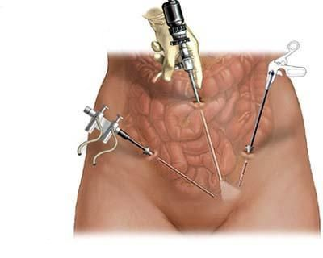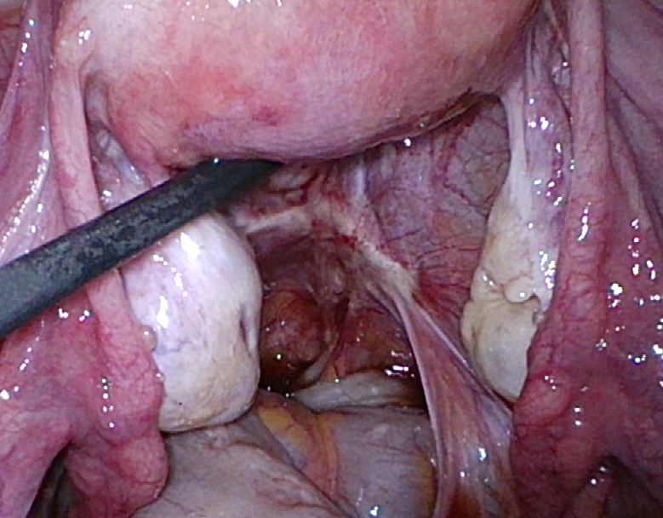

Eggstokk

Endometrioseose

En sjelden gang kan det være vanskelig å gjennomføre operasjonen med laparoskopi/robot-kirurgi som følge av eventuelle sammenvoksinger i buken, og da må man gjøre om inngrepet til en åpen operasjon med snitt i midtlinjen fra navlen og ned (åpen bukoperasjon).

## Behandling av endometriose

Hensikten med behandling av endometriose er å redusere smertene og forebygge barnløshet. Våre gynekologer utfører nøye utredning og undersøkelser for å vurdere hvilken behandling som kan fungere best for deg, og gjøre det enklere for deg å leve med endometriose.

Det kan være aktuelt å starte med hormonbehandling i form av kontinuerlig p-pillebehandling eller hormonspiral, evt kombinasjon av disse, for å stanse menstruasjonen og aktiviteten i endometriosevevet. Ofte kan gynekologen anbefale en kombinasjon av smertestillende medisiner og hormonbehandling for å motvirke symptomer.

Dersom denne behandlingen ikke har tilstrekkelig effekt, kan det være nødvendig med kirurgi for å fjerne endometriomer og endometriosevev. Kirurgi vil være aktuelt ved store «sjokoladecyster», ved sammenvoksinger i eggstokkene eller ved endometriose i endetarmen eller urinblæren.

Endometriose er en kronisk tilstand som det dessverre ikke finnes en kur for. Likevel er det mulig å lindre og redusere smerter, og gjøre det enklere for deg å fungere normalt i hverdagen.

## Hysterektomi og endometriose

En hysterektomi kan være en nødvendig behandling dersom du lider av blødningsforstyrrelser, plagsomme muskelknuter på livmoren eller endometriose i livmorveggen (adenomyose).

Under en hysterektomi blir livmoren eller deler av den fjernet ved hjelp av laparoskopi. I noen tilfeller må legen utføre et inngrep ved åpning av bukveggen for å fjerne livmoren, cyster og svulster på eggstokkene.

Eggstokkene kan beholdes hvis de ser normale ut, men de kan også fjernes samtidig som livmoren for å forebygge utvikling av cyster.

## Endometriose arvelig

Det er en viss grad arvelighet ved endometriose, og noen kan være mer utsatt enn andre. Dersom mor eller søster har endometriose har du også syv ganger så stor sannsynlighet for å utvikle den samme tilstanden. Medfødte tilstander i livmoren kan også øke risikoen.

## Endometriose og barnløshet

Betennelser som endometriomer kan irritere nærliggende vev, og skade eggstokkene eller egglederne. Dersom det oppstår betennelser og sammenvoksinger her, kan det hindre eggcellene fra å komme frem til livmoren som kan gjøre det vanskeligere for kvinner å bli gravide. Dette kan resultere i ufrivillig barnløshet.

Ved en operasjon kan kirurgen fjerne skadet vev og sammenvoksinger som hindrer graviditet. Noen kombinerer også IVF-behandling med operasjon for å øke sjansen for å bli gravide. Dersom du sliter med barnløshet eller har mistanke om endometriose, vil gynekologene undersøke deg og vurdere hvordan vi på best mulig måte kan hjelpe deg videre.

## Endometriose i tarmen

Endometriose kan også oppstå i tarm-systemet. Vi kan skille mellom overfladisk tarm-endometriose som oppstår på overflaten av tarmveggen, og lesjoner som har vokst dypere inn i tarmveggen; dyp infiltrerende endometriose. Kvinner som lider av dyp tarm-endometriose kan oppleve uspesifikke symptomer som ligner på irritabel tarm (IBS), og kan derfor oppleve at det tar lenger tid å få en riktig diagnose.

Endometriose i tarmene kan føre til smerter ved avføring, forstoppelse, diaré, oppblåsthet og magesmerter. Det som kan skille disse diagnosene er at symptomer ved tarm-endometriose ofte kan variere med menstruasjonssyklusen. Dersom du lider av diffuse symptomer i tarmen kan en lege eller gynekolog hjelpe deg med å stille riktig diagnose.

*Kilder: Helsenorge, NHI, SNL, endometriose.no, dr. A Veddeng*